Data zamówienia: _________________  Dane klienta:_____________________  ________________________________  ________________________________  ________________________________  telefon kontaktowy: ________________ | Dostawca: Inter System sp. z o.o.  ul. Działkowa 10  32-500 Chrzanów  telefon: 32/720-94-07  e-mail: biuro@insekt-system.pl

ZAMÓWIENIE NA MOSKITIERY PLISOWANE PREMIUM SMART nr____________
Moskitiera przeznaczona do montażu frontalnego bezpośrednio do ramy okiennej.

Ilość | Szerokość [mm] | Wysokość [mm] | Typ* | Kolor | Kolor  siatki ** | Strona otwierania

* - proszę określić typ moskitiery: pozioma, pionowa, dwustronna lub centralna.
** - kolory standardowe siatek: czarna lub szara.
Podane wymiary są wymiarami całkowitymi zewnętrznymi moskitiery.
Uwagi: `___________________________________________________________________
Klient ponosi pełną odpowiedzialność za wymiary, które podał.

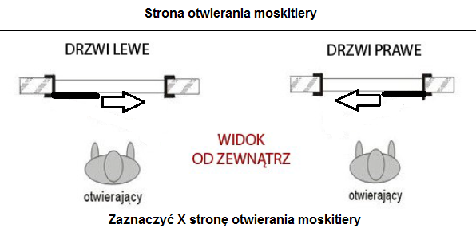
Adres dostawy:___________________________________________________________________
Oczekiwany termin realizacji:________________________________________________________

Dodatkowo do montażu proponujemy zamówić poniższe pozycje:
TAŚMA DWUSTRONNA PIANKOWA 3M VHB 12 mm, gr. 2,3mm, 33 mb/rolka,
PRIMER 94 3M Specjalistyczna powłoka zwiększająca przyczepność do taśm - 236 ml

___________________________
(podpis zamawiającego)

W przypadku jakichkolwiek wątpliwości prosimy o zapoznanie się z instrukcją pomiaru moskitier plisowanych dostępną na stronie www.insekt-system.pl

